Ahoj světlušky!
Máme tady další družinovku s několika úkoly, na které se opět během týdne můžete podívat. Doufáme, že vás plnění úkolů baví a zapisujete si je do tabulky.
1. Začneme opět rozhýbáním. Na tento úkol budete potřebovat vázačku nebo švihadlo.
- Vázačku chytněte oběma rukama a zkuste ji zvednout co nejvýše.
- Nohy mějte narovnané, vedle sebe a vázačku zkuste dát co nejníže. (kolena se nesmí ohnout)
- Vázačku přeskočte aspoň 20krát a zkuste si, kolik druhů přeskoků zvládnete. (dopředu, dozadu, panenku, dvakrát obtočení švihadla při jednom skoku, …)
- Vázačku položte na zem a postavte se na jednu stranu. Vašim úkolem bude přeskočit na druhou stranu jako žába 10krát.
2. Když už máte tu vázačku v ruce, tak si zkusíme ještě procvičit prsty a to tak, že si uvážeme lodní uzel. Víte, na co se tento uzel používá? Pokud ne, tak si přečtěte text vedle obrázku.
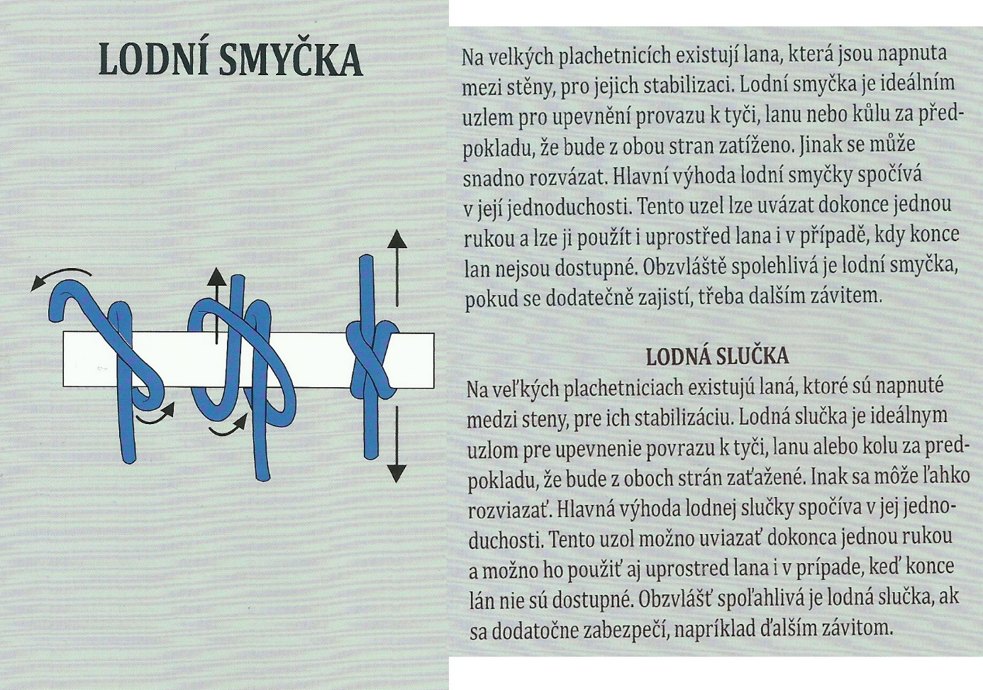

Povedlo se vám uzel uvázat? Pokud ne, nic se neděje, zkuste si uvázat uzel, který si pamatujete.

3. Pamatujete si, odkud je tato fotka? Vašim úkolem je zodpovědět na otázky pod obrázkem.
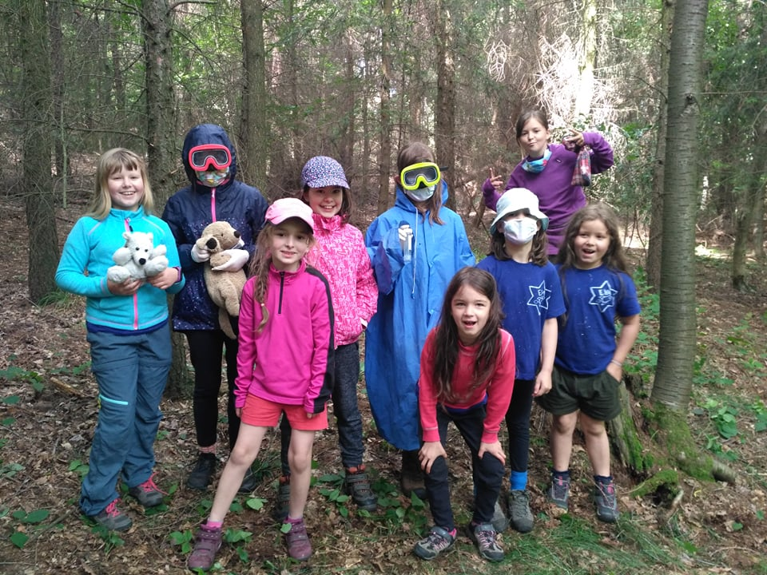
- Kolik je na obrázku světlušek?
- Kolik zvířat je na obrázku? (Odpovědí může být více )
- Kolik lidí má pokrývku hlavy?
- Kolik je na obrázku nohou a hlav?
- Uhodněte, kdo se schovává za brýlemi.
4. Teď si dejte malý odpočinek od úkolů a přečtěte si pár vtipů.
Cvičí stará kočka a vždy, když něco udělá, křupne to v ní. Přijde k ní druhá kočka a říká jí: „Ty ji ale stará!“ Kočka přestane cvičit a říká: „Já nejsem stará, ale křupavá!“
„Haló, volám ohledně toho hlídacího psa, co jsme od vás koupili. Můžete nám poradit, jak to máme zařídit, aby nás pustil domů?“
Běží takhle pes po poušti a říká: "Jestli do minuty nenajdu patník, tak se asi počůrám."
Pepíček je v parku a jezdí na kole. Volá na maminku: „Já jezdím bez ruuukkoouuu.“ Po chvilce volá znovu: „Mami, já ježdím bež žžžuuubbbůůů.“
5. Další úkol bude náročnější a bude vyžadovat velké soustředění a trochu znalostí. Podívejte se na obrázky ptáků a ke každému přiřaďte správný popisek.
- drobný dravec, světlé břicho s příčným vlnkováním, žluté oko, častý obyvatel lesů. X obecný
- náš největší dravec, mohutný zobák, hnědé zbarvení. X skalní, mořský, královský
- drobný dravec, hlava hnědá s podélnými skvrnami, červenohnědý hřbet s černými skvrnami, břicho béžové s podélnými skvrnami, tmavý lícní vous. X obecná
- velký jako havran, dlouhá křídla, krátký ocas, černý lícní pruh jako vous, shora šedý, břicho vlnkované. X stěhovavý
- dlouhá a široká křídla, různé zbarvení, skvrnitý na prsou, nejběžnější plachtící dravec. X lesní
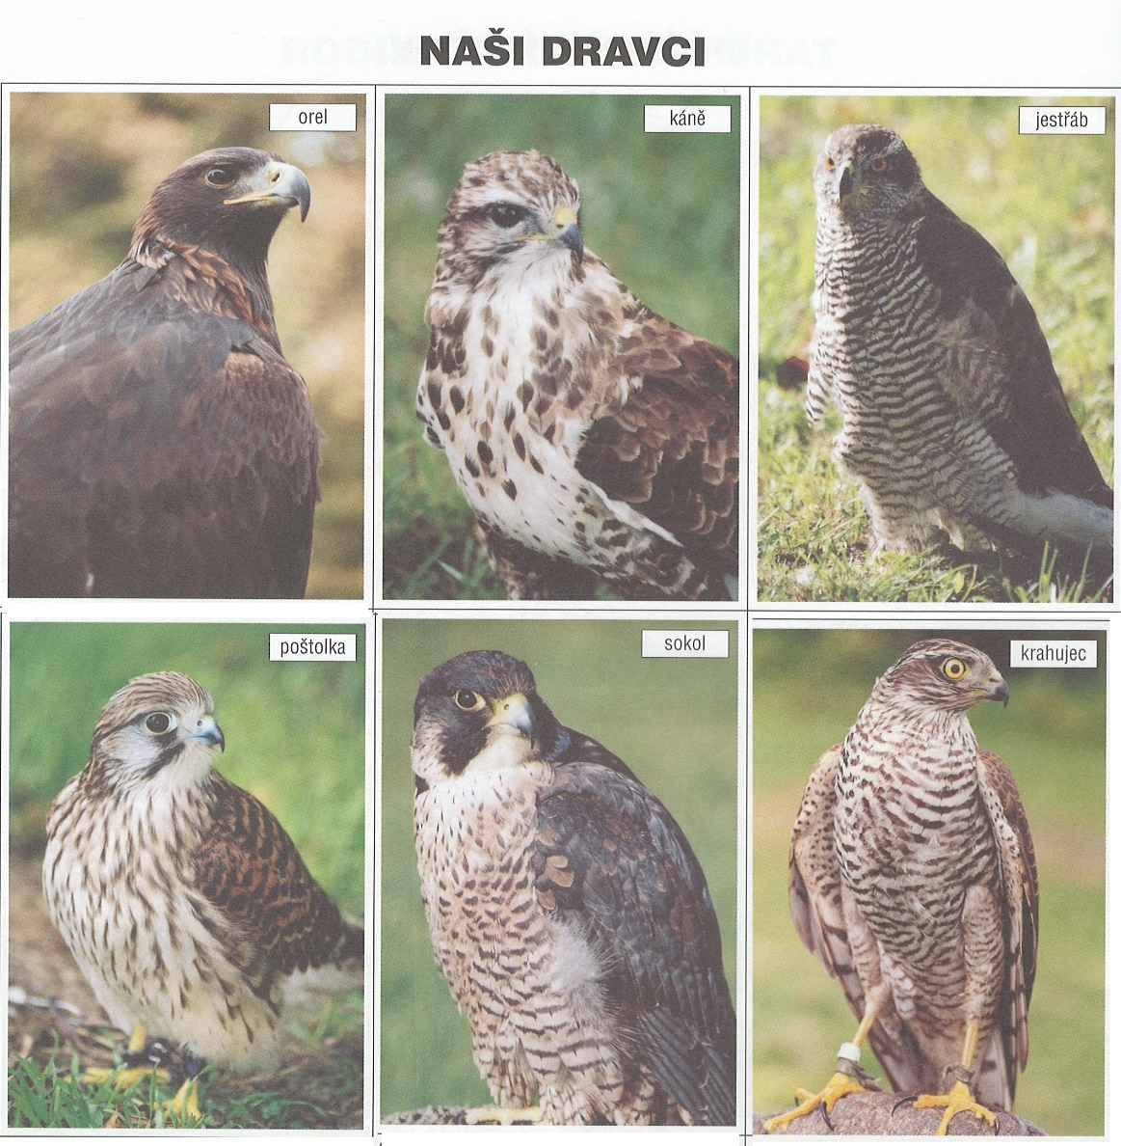
- bílé břicho, hustě vlnkované, hřbet hnědošedý, nad okem světlá páska, žluté oči, široká křídla. X lesní

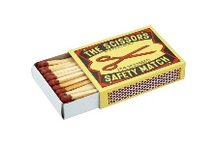
6. Asi jste se trochu zapotily, proto si teď oddechněte při hře. Budete potřebovat stopky a krabičku se zápalkami, nejlépe plnou. Rozdělejte krabičku, ať jsou z ní dva díly, vyndejte všechny zápalky. Úkolem je jednou rukou do ní vrátit zápalky a zavřít krabičku za co nejkratší čas. Druhá ruka je za zády.

7. Vašim posledním úkolem bude namalovat/nakreslit váš nejoblíbenější zážitek ze skautu. Pokud jste ještě ve skautu nebyly tak dlouhou nebo vás žádný nenapadne, tak namalujte/nakreslete váš nejoblíbenější zážitek z tohoto půlroku.

Kdo by se chtěl o výtvor podělit, můžete fotku obrázku nahrát zde (s jménem nebo bez jména):
https://docs.google.com/document/d/1V9H7fkjX52371jPZWpNFnFqiOPxirRW5P5dB0GKaoSM/edit?usp=sharing

Snad jste si družinovku užili i doma a doufáme, že už se brzy budeme moct sejít v klubovně. Mějte se pěkně a držte se zdraví.

